Ejercicio 1

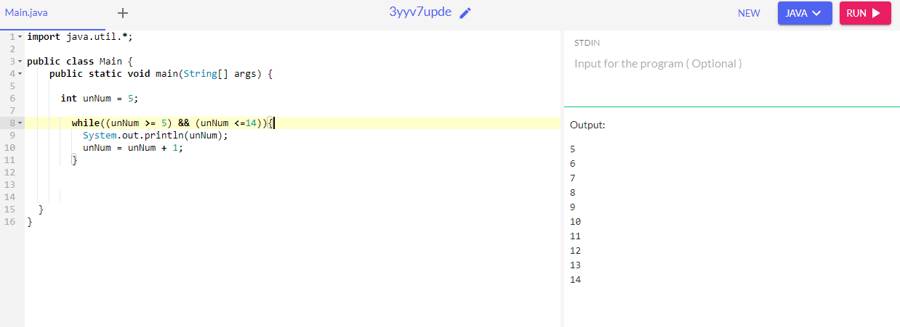a)

b) 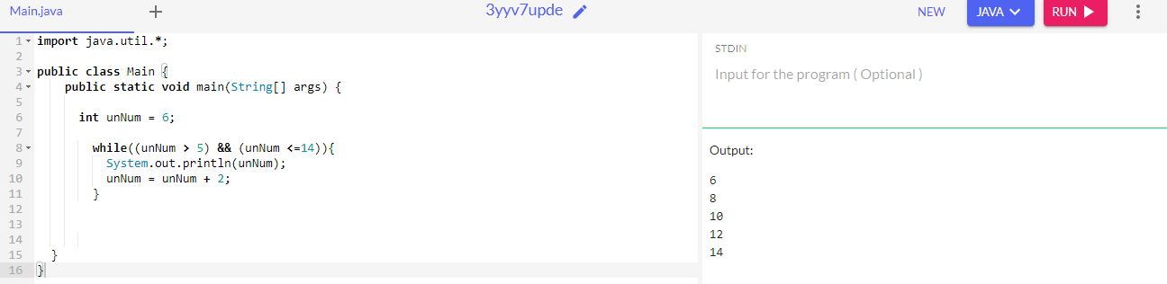

c) 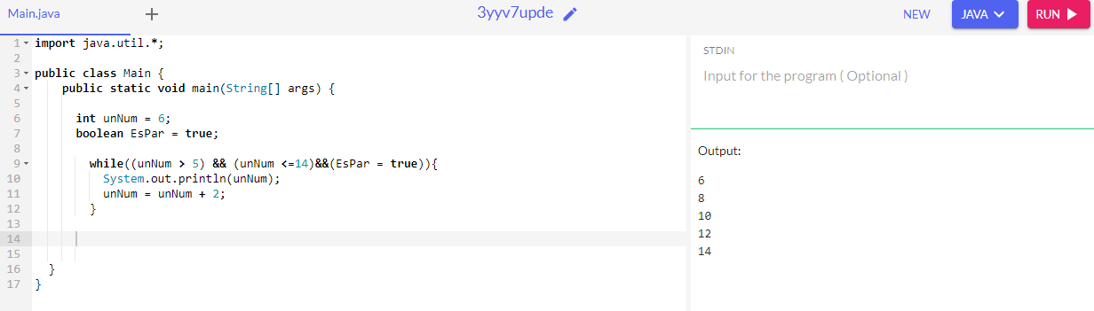

d) 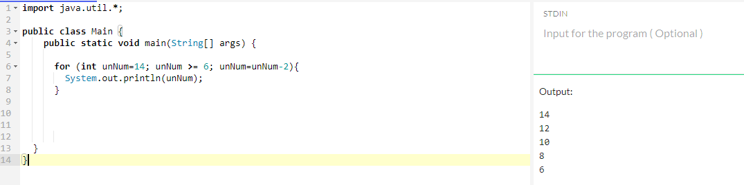

Ejercicio 2

